Ведение пропусков. Инициатор заявки на пропуск – Инструментальный пропуск

Полномочия
Роль: Заявитель подрядной организации

Описание процесса
В процессе описываются шаги по созданию и отправка на согласование заявки на инструментальный пропуск.
Процесс включает:
- Заполнение заголовка заявки на инструментальный пропуск;
- Заполнение данных об инструментах в строках заявки;
- Вложение документов;
- Отправка заявки на согласование.

Определения
Внешняя заявка – заявка, по которой оформляется пропуск в интересах внешнего лица, доступна для сотрудников Головной организации.

Внешняя заявка ДЗО – заявка, по которой оформляется пропуск в интересах внешнего лица, доступна для сотрудников дочерней зависимой организации.

Внутренняя заявка – заявка, по которой оформляется пропуск в интересах сотрудника компании, доступна для сотрудников Головной организации.
Внутренняя заявка ДЗО – заявка, по которой оформляется пропуск в интересах сотрудника компании, доступна для сотрудников дочерней зависимой организации.

Шаги процесса

1.Шаг Заполнение заголовка заявки на инструментальный пропуск
Навигация
(Н) Сводка заявок на пропуск
На домашней странице в блоке с полномочиями, находящемся в левой части, необходимо выбрать полномочие «Роль: Заявитель подрядной организации».
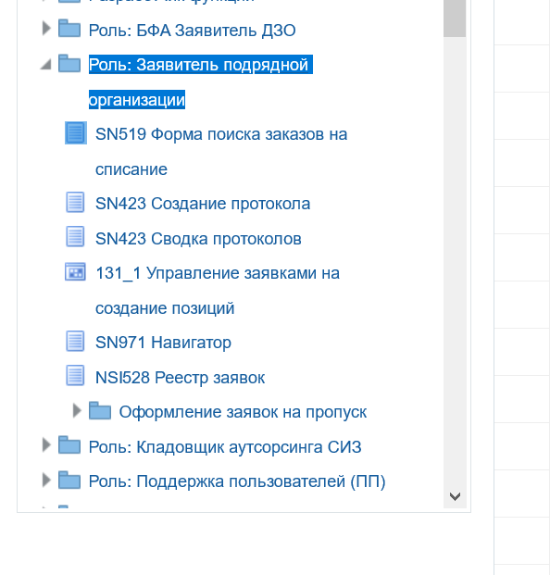
При нажатии раскроется меню полномочий, необходимо выбрать меню «Оформление заявок на пропуск», в открывшемся списке выбрать меню «Сводка заявок на пропуск».
Внешний вид формы «Сводка заявок на пропуск»:
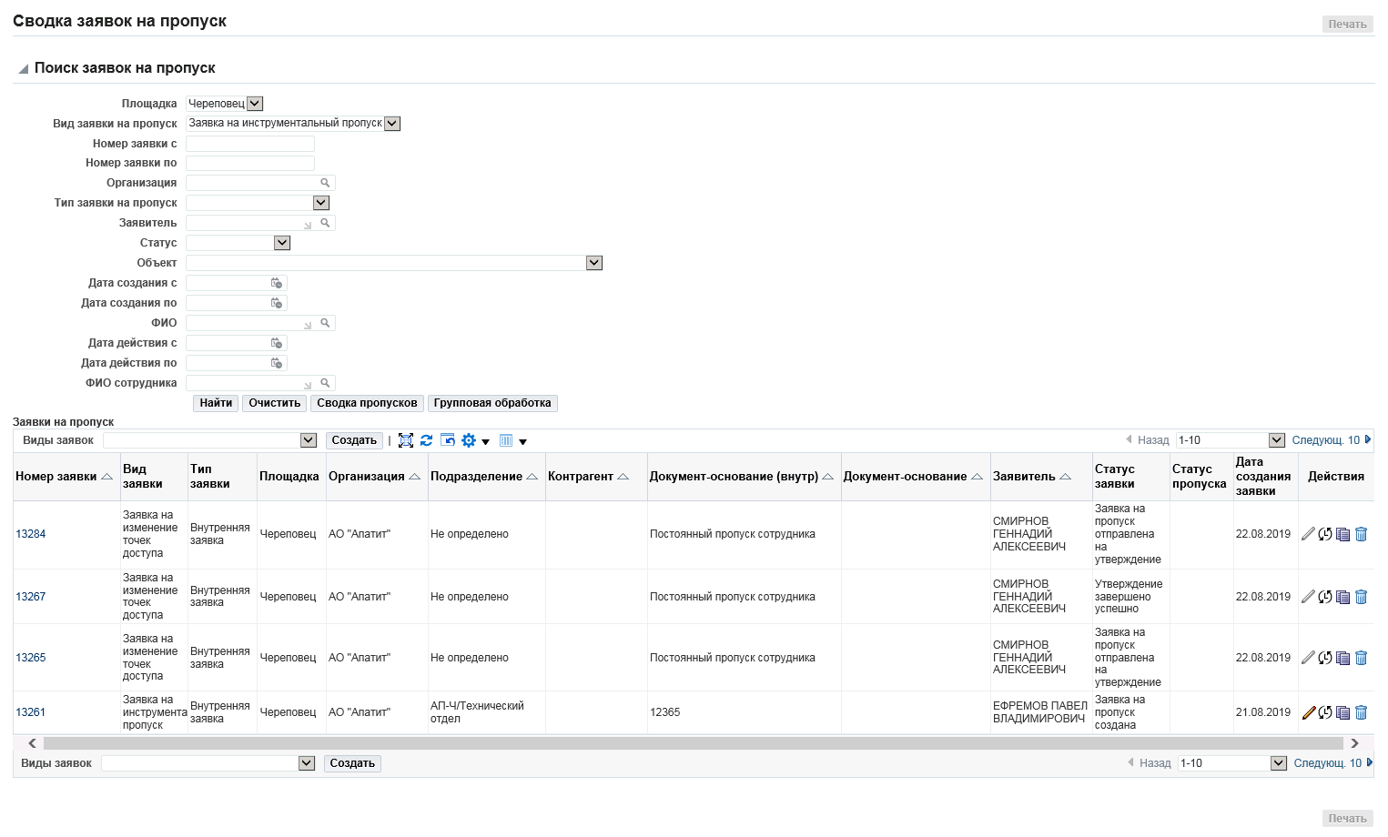
Форма «Сводка заявок на пропуск» состоит из следующих блоков:
- поля для поиска заявки по заданным условиям - в данном блоке можно задать условие поиска созданной заявки по одному или нескольким критериям поиска
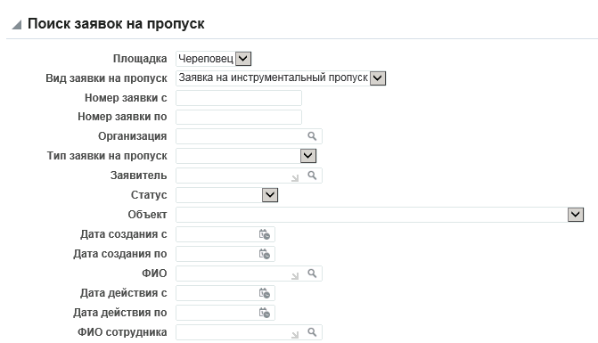
К полям, которые имеют символ выпадающего списка , привязан справочник, из которого можно выбрать определенное значение. Набрать значение, которого нет в справочнике, в данный тип поля нельзя.
К полям, которые имеют символ , тоже привязан справочник, но с более большим перечнем значений. Выбрать (найти) нужное значение можно если ввести часть условия поиска в нужное поле между %% -ами и нажать на . Система найдет все записи, которые содержат указанное в процентах условие. Если в поле указать только один процент (%) и нажать на , то на экран выведется весь список значений привязанного к полю справочника
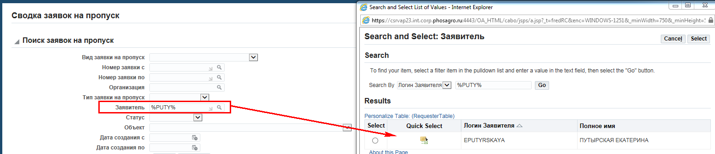
Для поиска по контрагенту или подразделению необходимо в (П)Тип заявки на пропуск выбрать тип заявки:
В зависимости от того, какая организация, ДЗО или нет, выбрана в заявке, к выбору доступен тип заявки «Внешняя» или Внешняя ДЗО». внешний вид поисковой части:
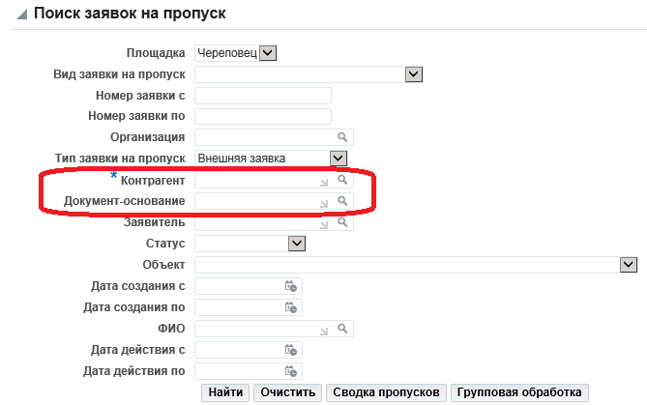

В зависимости от того, какая организация, ДЗО или нет, выбрана в заявке, к выбору доступен тип заявки «Внутренняя» или Внутренняя ДЗО». внешний вид поисковой части:
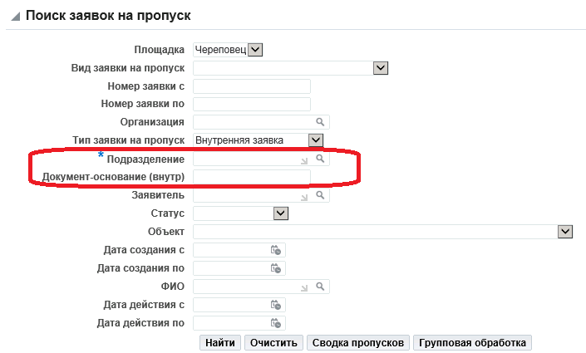

- табличная часть – в данном блоке выводятся все заявки на пропуск, созданные пользователем или созданные на его имя, а так же результат поиска заявок
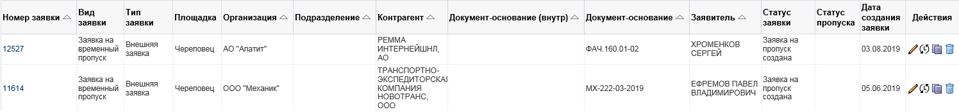
Для выполнения действий с созданной заявкой на пропуск необходимо в столбце «Действия» выбрать нужную иконку:
- Редактировать. Если нажать на данную иконку, то выполняется переход в текущую заявку на пропуск, где можно ознакомиться с деталями заявки, выполнить изменения данных в заявке, сформировать отчет по заявке, отправить заявку на согласование. Иконка доступна, если статус заявки на пропуск = Заявка на пропуск создана;
- История. Если нажать данную иконку, то выполняется переход на страницу «История действия», где можно просмотреть информацию о согласовании заявки на пропуск (статус согласования, кто согласовал, дата и время согласование);
- Копировать. Если нажать данную иконку, то выполняется создание новой заявки путем копирования текущей заявки со всей ее информацией;
- Удалить. Если нажать данную иконку, то выполняется удаление выбранной заявки, если статус заявки на пропуск = Заявка на пропуск создана. Если заявка согласована (статус = Согласование завершено успешно) и нажать удалить, то статус заявки изменится на «Заявка отменена, дальнейшей работы по ней не предполагается».
На экран выводится определенное количество заявок . Чтобы пролистать заявки необходимо или нажать на выпадающий список или нажать на «Назад» или «Следующ.10».

- создание заявки – блок для создания новых заявок на пропуск
В (П)Виды заявок необходимо выбрать нужный вид создаваемой заявки, для этого нажать на и нажать (К)Создать.

- настройка табличной части - блок настройки внешнего вида табличной части
- развернуть табличную часть формы на весь экран;
- обновить данные в табличной части формы;
- настроить вывод столбцов + настроить последовательность вывода столбцов в табличную часть:
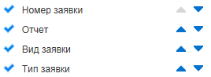
Для настройки табличной части необходимо нажать на выпадающий список и выбрать столбцы, которые необходимо выводить в табличную часть (синий флажок в левой части выпадающего списка обозначают, что столбец выводиться в табличную часть, серый флажок в левой части выпадающего списка обозначают, что столбец не выводится в табличную часть). Порядок вывода столбцов можно указать, переместив вверх или вниз по списку наименование столбца при помощи стрелок (в правой части выпадающего списка).
- закрепление столбца. Чтобы запретить перемещать столбец/столбцы в табличной части необходимо нажать на выпадающий список и выбрать столбец/столбцы, которые не должны перемещаться в табличной части. Для этого достаточно кликнуть один раз по нужному столбцу из выпадающего списка. Чтобы определить, какие столбцы не закреплены, достаточно навести курсор мышки на нужный столбец и если в заголовке выводиться символ , то столбец не закреплен.
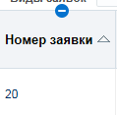
Если столбец закреплен, то в заголовке, при наведении на него курсора, отсутствует какой-либо символ и появляется граница закрепления столбца (бирюзовая вертикальная линия).
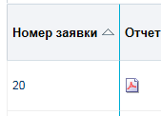
Чтобы снять закрепление столбца в табличной части достаточно нажать на выпадающий список и выбрать столбец/столбцы, с которых снимается запрет на перемещение.

- Печать
В верхнем правом углу формы находится (К)Печать. Если на нее нажать, то на выбор предоставляется формирование отчетов:
- Карточка заявки на пропуск;
- Карточка пропуска.

Создание заявки на пропуск
ВНИМАНИЕ! Перед созданием внешней заявки дождаться получения всех необходимых данных от сторонней организации.
При наличии всей необходимой информации необходимо создать заявку на пропуск, для этого в (П)Виды заявок выбрать значение «Заявка на инструментальный пропуск».
Создать заявку на пропуск, для этого в (П)Виды заявок выбрать значение «Заявка на инструментальный пропуск».
Нажать (К)Создать.
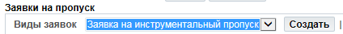
Внешний вид формы создания заявки:
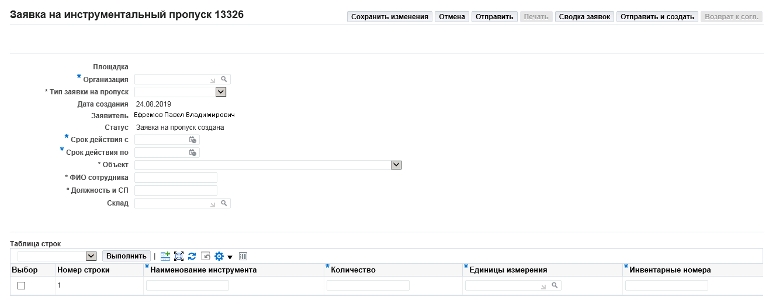
Заявке на инструментальный пропуск сразу присваивается порядковый номер. Нумерация заявок выполняется по алгоритму: к последнему порядковому номеру существующей в системе заявке прибавляется 1.
Заполнить по порядку, сверху вниз, поля в заголовке заявки (поля, отмеченные *, обязательны для заполнения):
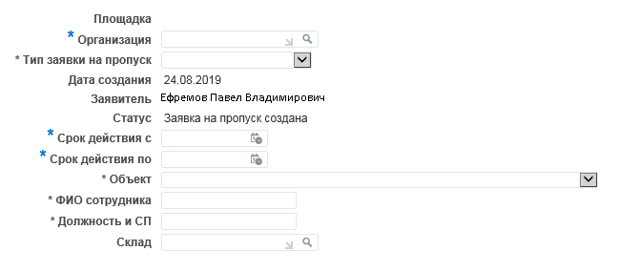
- Площадка – заполняется автоматически в зависимости от выбранной Организации;
- *Организация – выбирается организация, которая предоставляет пропуск. По умолчанию автоматически заполняется, если заявителю доступна только одна организация. Поле обязательно для заполнения;
- *Тип заявки на пропуск – поле обязательно для заполнения, выбрать значение:
  - «Внешняя заявка» или «Внутренняя заявка» - доступны только сотрудникам Головной организации;
  - «Внешняя заявка ДЗО» или «Внутренняя заявка ДЗО» - доступны только сотрудникам ДЗО.
Внимание! Последующий порядок вывода полей зависит от выбора типа заявки
Набор полей для типа заявки «Внешняя заявка» или «Внешняя заявка ДЗО»:
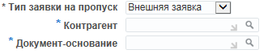
- *Контрагент – из списка выбрать необходимого контрагента. Выбор можно выполнить, указав часть наименования контрагента между %% -ами. Например, если задать в поле условие поиска %СЕВЕР%ДИСТР% и нажать , то выведутся наименования контрагентов, которые содержат условие поиска:
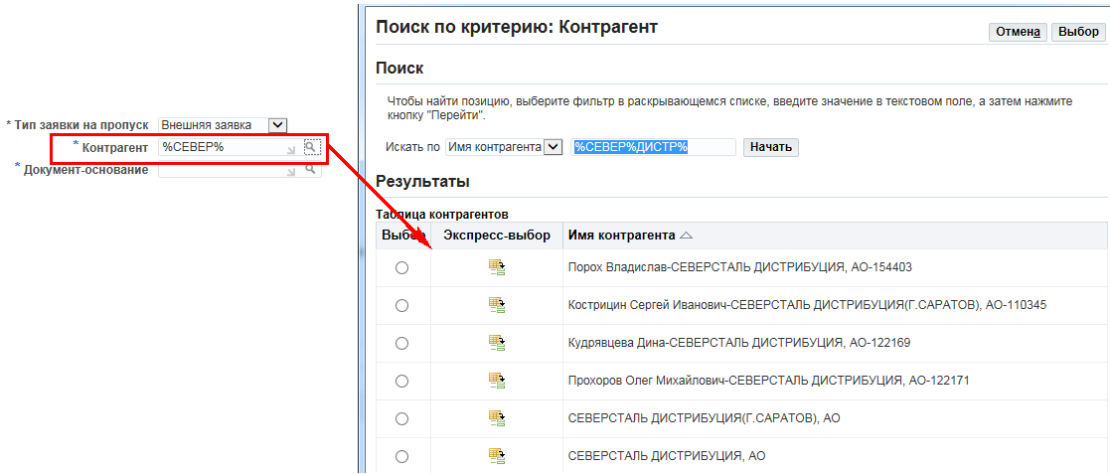
Напротив нужного контрагента поставить флажок в столбце «Выбор» и нажать на (К)Выбор. Для вывода всего списка контрагентов в поле достаточно указать % и нажать . Поле обязательно для заполнения;
- *Документ – основание – из списка выбрать документ-основание. Выбор можно выполнить, указав часть наименования документа-основания между %% -ами или достаточно в поле указать % и нажать . Поле обязательно для заполнения.
Набор полей для типа заявки «Внутренняя заявка» или «Внутренняя заявка ДЗО»:
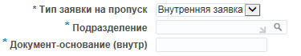
- *Подразделение – из списка выбрать подразделение, на которое оформляется пропуск. Выбор можно выполнить, указав часть наименования подразделения между %% -ами. Например, если задать в поле условие поиска %Порт% и нажать , то выведутся наименования подразделений, которые содержат условие поиска:
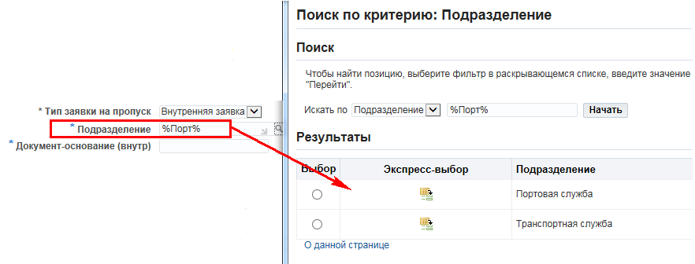
Также можно осуществлять поиск по цифровому коду подразделения
Напротив нужного подразделения поставить флажок в столбце «Выбор» и нажать на (К)Выбор. Для вывода всего списка подразделений в поле достаточно указать % и нажать . Поле обязательно для заполнения;
- *Документ – основание (внутр) – указать документ-основание. Поле заполняется вручную. Поле обязательно для заполнения.
Остальной набор полей одинаков для всех типов заявок:
- Дата создания – поле заполняется автоматически. Выводится дата создания заявки;
- Заявитель – поле заполняется автоматически. Выводится имя пользователя, создающего заявку;
- Статус – поле изменяется автоматически. Для вновь созданной заявки выводится статус «Заявка на пропуск создана»;
- *Срок действия с – выбрать в календаре дату начала действия пропуска. Выбрать дату можно из календаря, нажав на символ или прописать вручную в формате «ДД.ММ.ГГГГ». Поле обязательно для заполнения;
- *Срок действия по – выбрать в календаре дату окончания действия пропуска. Поле доступно для заполнения только для заявок на временный пропуск, для заявок на разовый пропуск поле автоматически заполняется датой из поля «Срок действия с». Выбрать дату можно из календаря, нажав на символ или прописать вручную в формате «ДД.ММ.ГГГГ». Поле обязательно для заполнения;
ВНИМАНИЕ! Срок действия пропуска не должен быть меньше даты создания заявки!
- *Объект – выбрать из списка наименование объекта, куда предоставляется доступ. Поле обязательно для заполнения;
- *ФИО сотрудника – прописать ФИО сотрудника, на кого оформляется пропуск. Поле обязательно для заполнения;
- *Должность и СП – вписать должность на кого предоставляется пропуск и его структурное подразделение. Поле обязательно для заполнения;
- Склад – выбрать из списка склад, для прохода на который запрашивается доступ.
После заполнения заголовка, не сохраняя данные, перейти к шагу 2. Сохранение изменений выполняется после заполнения заголовка заявки + заполнения данных об инструменте.
Для добавления строки необходимо нажать пиктограмму :

2.Шаг Заполнение данных об инструментах (строки заявки)
Заполнить блок «Таблица строк». Поля, отмеченные *, обязательны для заполнения:
- Номер строки – выводится порядковый номер строки. Поле заполняется автоматически;
- *Наименование инструмента – указывается наименование инструмента, например ноутбук, отбойный молоток и т.д. Поле заполняется вручную. Обязательно для заполнения;
- *Количество – указывается количество проносимого инструмента. Поле заполняется вручную. Обязательно для заполнения;
- *Единицы измерения – из списка выбрать единица измерения количества проносимого инструмента. Прописать в поле % и нажать на . На экран выведется весь список значений. Обязательно для заполнения;
- *Инвентарные номера – указывается инвентарный номер инструмента. Поле заполняется вручную. Если инвентарного номера нет, в поле можно прописать 0 (ноль) или нет. Обязательно для заполнения;

Если проносится несколько инструментов, то необходимо добавить строку, нажав на .
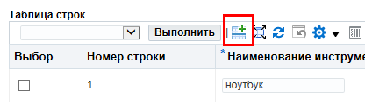

Если заявка создана копированием, и в таблице есть ненужные строки с данными по инструментам и их нужно удалить или просто нужно удалить заведенную строку/строки в заявке, то в строке, которую нужно удалить, в столбце «Выбор» поставить галку в поле (щелкнуть мышкой один раз в поле ), нажать символ , выбрать из предложенных значений нужное и нажать (К)Выполнить.
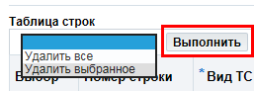
Сохранить всю заведенную информацию по заявке на инструментальный пропуск. Для этого нажать (К)Сохранить изменения на панели кнопок в правом верхнем углу
Затем на экран выведется сообщение:
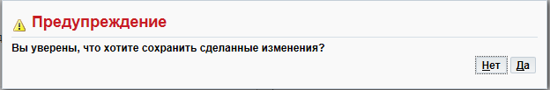
Нажать (К)Да, если все заведенные данные корректны, если есть сомнения, то нажать (К)Нет и будет выполнен возврат к создаваемой заявке для внесения правок.
ВНИМАНИЕ! Перед печатью заявки данные обязательно нужно сохранить. Иначе, если не выполнить сохранение заявки и сразу нажать на (К)Печать, то выведется ошибка:
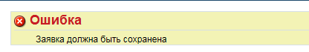
После сохранения заявки перейти к шагу 3.

3.Шаг Вложение документов
Данный шаг возможен, но не обязательный. Выполняется по мере необходимости.
Если в заявку не нужно добавлять вложений, то перейти сразу к выполнению шага 4.
После того как заявка создана в системе, перед отправкой на согласование (!), необходимо приложить к заявке все необходимые документы.

Навигация
(Н) Сводка заявок на пропуск
В сводке заявок найти созданную заявку. В столбце «Действия» нажать .
Внешний вид блока «Приложение»:
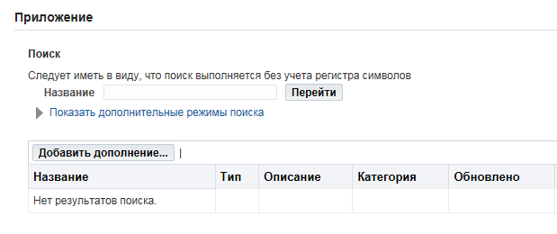

Нажать (К)Добавить дополнение.
Внешний вид формы «Добавить дополнение»
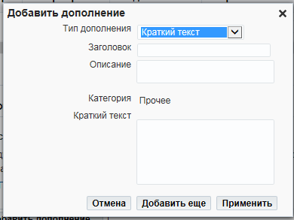

Заполнить поля:
- Тип дополнения – из списка выбрать необходимый тип вложения. От выбора типа зависит набор полей на форме, например, если выбран тип = Файл, то выводится (К)Обзор для возможности поиска и выбора файла на локальном компьютере;
- Заголовок – в поле можно указать наименование вложения;
- Описание – при необходимости можно добавить описание к вложению.

Если тип файла = Файл, то нажать (К)Обзор.
Найти место на локальном компьютере, где сохранен скан согласованной заявки с руководителем сторонней организации.
Если нужно добавить несколько вложений, то нажать (К)Добавить еще, первоначальный файл добавится в заявку и выведется на экран новая форма добавления вложения.
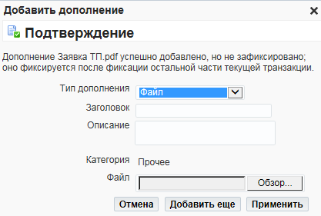

Если добавляется только одно вложение, то нажать (К)Применить.
Внешний вид вложения к заявке:
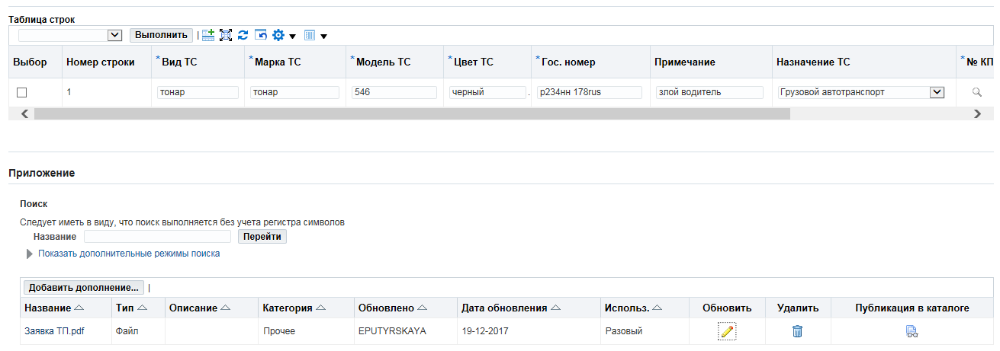

Если нажать Обновить , то выведется окно для изменения вложения. Можно изменить как само вложение, так и его описание. Внешний вид окна:
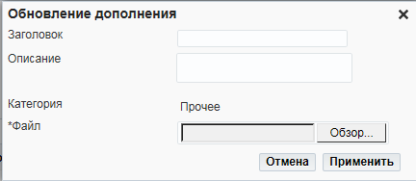

После того как внесено изменение во вложение необходимо нажать на (К)Применить. На экран выведется сообщение, что выполнение изменения дополнения к заявке. Нажать (К)Закрыть чтобы закрыть сообщение. Внешний вид:
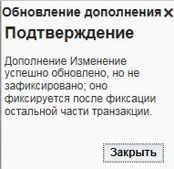

Нажать (К)Сохранить изменения на панели кнопок в верхнем правом углу заявки

Перейти к шагу 4.

4.Шаг Отправка заявки на согласование
Навигация
(Н) Сводка заявок на пропуск
Внимание! Инструментальный пропуск действует только при наличии временного/разового пропуска. Если у сотрудника, на которого оформляется инструментальный пропуск, временный/разовый пропуск отсутствует, то перед отправкой на согласование заявки на инструментальный пропуск необходимо завести заявку на временный/разовый пропуск.
Для этого в сводке заявок найти заявку, которую нужно отправить на согласование. Статус заявки = Заявка на пропуск создана. В столбце «Действия» нажать .
нажать (К)Отправить и создать на панели кнопок в верхнем правом углу:
В этот момент заполненная заявка на инструментальный пропуск отправится на согласование. Для создания заявки на разовый/временный пропуск необходимо выбрать вид новой заявки для создания (заявка на разовый пропуск/ заявка на временный пропуск) и нажать «Создать»
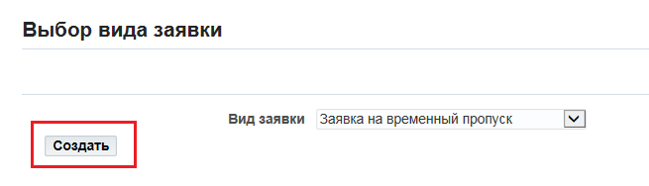
В созданной заявке выбранного типа поля заголовка будут автоматически заполнены в соответствии с данными, введенными в заявке на инструментальный прокуск. Необходимо дозаполнить данные в заявке и отправить на согласование (см. Инструкцию «Ведение пропусков. Инициатор заявки на пропуск – Разовый или Временный пропуск»).
Можно так же воспользоваться формой «Групповая заявка» для одновременного ввода нескольких видов заявок на пропуск (см. Инструкцию «Ведение пропусков. Инициатор заявки на пропуск – Групповая заявка»).

Если у сотрудника уже имеется разовый/временный пропуск, то необходимо просто отправить заявку на инструментальный пропуск на согласование.
В сводке заявок найти заявку, которую нужно отправить на согласование. Статус заявки = Заявка на пропуск создана. В столбце «Действия» нажать . Нажать (К)Отправить на панели кнопок в верхнем правом углу:

Если тип заявки «Внешняя заявка» или «Внешняя ДЗО», появится форма «Списка кураторов». В этой форме необходимо выбрать Куратора договора, который должен участвовать в согласовании созданной заявки. Для этого в столбце «Выбор» установить флаг напротив нужного сотрудника. Внешний вид формы:

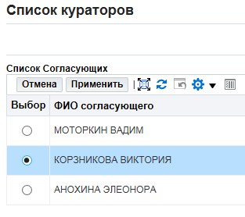

Когда выбор согласующих окончен, нажать (К)Применить.

Цепочка согласования по заявкам формируется автоматически в соответствии с матрицей согласования. Матрица согласования настраивается отдельно для каждого вида пропуска.

Матрица согласования:

Инициатор заявки | Объект | Уровень согласования  1 | Уровень согласования  2 | Уровень согласования  3
Куратор договора |  | Специалист СРП
Куратор договора | ОПО | Руководитель ОПО | Специалист СРП
Пользователь Поставщика |  | Куратор договора | Специалист СРП
Пользователь Поставщика | ОПО | Куратор договора | Руководитель ОПО | Специалист СРП
Сотрудник ФАЧ |  | Руководитель СП | Специалист СРП
Сотрудник ФАЧ | ОПО | Руководитель СП | Руководитель ОПО | Специалист СРП

После того как заявка отправлена на согласование выполняется автоматический переход на форму «Сводка заявок на пропуск».
Найти заявку, которая была отправлена на согласование. Убедиться, что статус заявки изменился на статус = «Заявка на пропуск отправлена на согласование и ожидает завершения согласования».

Согласование заявки идет последовательно от уровня к уровню, но если в рамках одного уровня согласования несколько визирующих лиц, то тут кто первый согласует заявку. Как кто-то первый согласовывает заявку в рамках уровня согласования, согласование переходит к следующему уровню.
Просмотреть, как идет согласование заявки, можно нажав на . В историю выводятся действия, кто отправил заявку на согласование, кому ушла заявка на согласование и кто уже согласовал или отклонил заявку. Действия в таблицу выводятся, начиная с самого раннего (отправка заявки на утверждение) и заканчивая самым поздним действием. На примере скриншота видно, что заявку отправила на утверждение Путырская Е. На согласование заявка ушла Анохиной Э., согласования заявки еще нет:
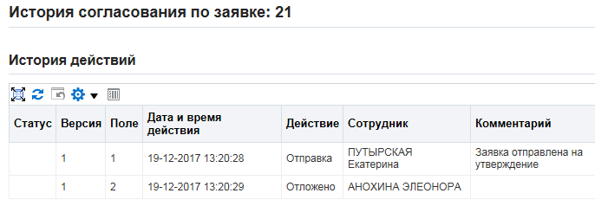

Если заявка отклонена, то заявке на форме «Сводка заявок на пропуск» присваивается статус = «Заявка отклонена и требует доработки». Узнать причину отклонения можно нажав . На форме «История действий» выводится когда отклонена заявка, кем отклонена и причина отклонения заявки. Внешний вид формы:
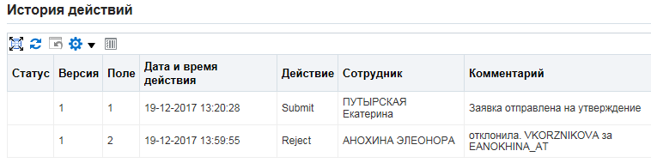

Если ошибка допущена ролями «Специалист по сопровождению закупки МТР» или «Специалист по закупке услуг» то необходимо устранить ошибки.
После исправления ошибок заявку можно снова отправить на согласование. В сводке заявок найти заявку, которую нужно отправить на согласование. Статус заявки = Заявка отклонена и требует доработки. В столбце «Действия» нажать . Нажать (К)Отправить на панели кнопок в верхнем правом углу:

Выбрать согласующих лиц. Для этого в столбце «Выбор» установить флаг напротив нужного сотрудника.

Когда выбор согласующих окончен, нажать (К)Применить.

После того как заявка отправлена на согласование выполняется автоматический переход на форму «Сводка заявок на пропуск».

Найти заявку, которая была отправлена на согласование. Убедиться, что статус заявки изменился на статус = «Заявка на пропуск отправлена на согласование и ожидает завершения согласования».

